Консультация для родителей
Тема: «Играя сам-научи другого»

Детство – это не только самая счастливая и беззаботная пора в жизни человека, это пора становления будущей личности. Поэтому так важны для ребенка умные, полезные игры, которые развивают, воспитывают и приучают к здоровому образу жизни.
Игра – это ведущий вид деятельности ребенка. В игре развиваются все психические процессы (память, мышление, творческие способности и т.д.). Огромное влияние игра оказывает на умственное развитие, речевое развитие, физическое развитие. То есть, игра способствует гармоничному развитию личности ребенка.
Для любого ребенка игра – способ познания мира и своего места в этом мире. Именно в игре ребенок растет и развивается как личность, приобретает навыки общения и поведения в обществе. И с самых ранних лет жизни надо ставить ребенка в такие условия, чтобы он как можно больше играл. И задача взрослых не только не мешать играм ребенка, но и создавать развивающую игровую среду, учить ребенка играть в самые разные игры.
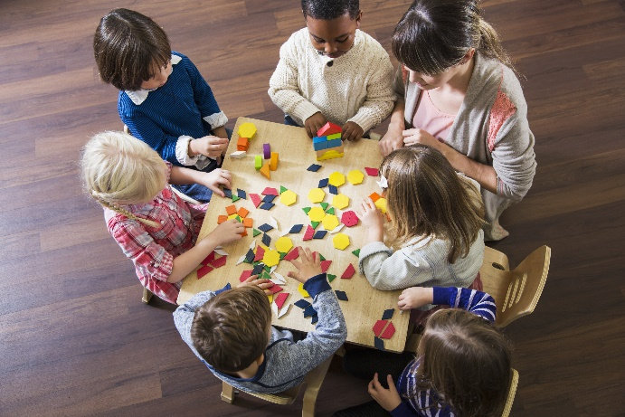
А вот как играть, многие родители не знают.

В век новых технологий и интересных компьютерных новшеств, дети часто становятся их заложниками. Болезнь нашего времени стала зависимость детей от компьютерных игр – что влечет за собой возникновение игровой зависимости.
Часто дети просто не знают чем более интересно занять свое время. Многие дети забывают или даже не знают о существовании других видов интересного и полезного развлечения.
Как сориентироваться в огромном количестве современных игр? Какую тему выбрать и как играть? Такие вопросы очень часто встают перед современными родителями.
В данной публикации я попытаюсь приоткрыть занавес необъятного мира настольных игр - мира всевозможных приключений в приятной компании.
У дошкольников общение со сверстниками становится приоритетным. Они активно общаются между собой в самых разных ситуациях. Особенно проявляется и развивается общение во время игровой деятельности.
Игра является ведущим видом деятельности, наиболее эффективным и доступным способом формирования коммуникативных навыков детей, имеет важное значение для нормального психологического развития и эмоционального состояния.
Делясь своим игровым опытом и своими играми дети развивают все основные психические процессы, волевые и нравственные качества личности, формирует элементы социальной активности детей. Через игровую деятельность увеличивается объем словаря, развивается грамматический строй речи, умение слушать, думать, выражать свои потребности и чувства с помощью общения, движений, жестов, мимики.
Ребенок тысячи ролей в игре примерит,
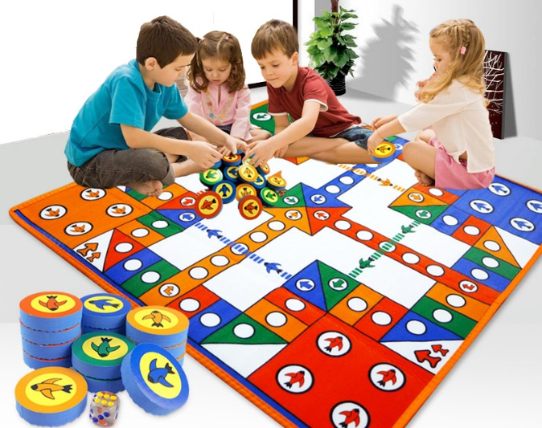
вживаясь в каждую, как истинный актер,
и в каждой роли он в себя поверит
на сколько робок он или хитер.

Все, что в ребенка природа заложила,
Он учится использовать в игре.
Он учится использовать в игре.
Все, что дремало, набирает силу,
Готовясь к взрослой непростой поре.
Игра хранит и передает по наследству огромную гамму духовных, эмоциональных ценностей человеческих проявлений.
Игра - прерогатива детства. Дети играют, как дышат. Именно детские игры окупаются золотом самой высокой пробы, воспитывая щедрые, честные, высоконравственные личности. Игра - особая, суверенная сфера жизни ребёнка, которая компенсирует ему все ограничения и запреты, становясь педагогическим полигоном подготовки к взрослой жизни и универсальным средством развития, обеспечивающим нравственное здоровье, разносторонность воспитания ребёнка.
Игра - реальная и вечная ценность культуры досуга, социальной практики людей в целом. Она на равных стоит рядом с трудом, познанием, общением, творчеством.
